**2020级《传感器原理及应用C》复习思考题**

整理人：梦之队20陶红羽

复习资源：教材、课程网站教学资源，课程作业、教材各章中的例题、应用示例应重点理解掌握。

成绩构成：50%闭卷考试+10%实验成绩+40%平时成绩

其中，平时成绩中50%由每章作业成绩+随堂作业（考勤）评定，10%为课程网站任务完成度成绩，40%是课程大作业（论文）成绩；

期末考试题型与分值：简答题5*8分=40分；计算题3*10分=30分；

综合应用题3*10分=30分

**对下述复习思考题的回答有疑问，或在复习中有其它问题，请到课程网站各章“答疑讨论”栏目下提问发起讨论。**

1. 传感器的基本构成可以划分为哪几个部分？各部分的功能？以教材P98页图3.41为例说明。（简答）

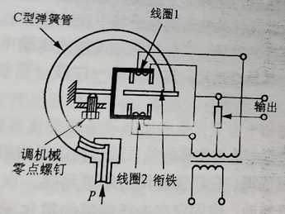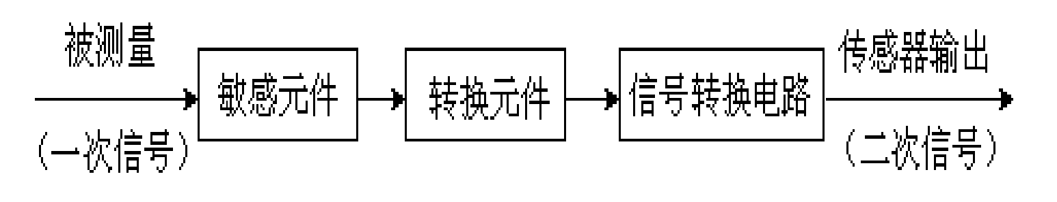

·**敏感元件**：直接感受被测量，并输出与被测量成确定关系的某一物理量的元件，如图中C型弹簧管直接感受压力P，将压力P输出为衔铁位移；

·**转换元件**：以敏感元件的输出为输入，把输入转换成电路参数或电流电压等电量，如图中变气隙式差动电感传感器，将位移转换为磁通量的变化，形成差动形式；

·**信号转换电路**：将转换元件输出的电路参数接入信号调理电路并将其转换成电路输出，如图中两个线圈自感变化经电桥电路转换为电压输出。

1. 什么是物性型传感器？什么是结构型传感器？请各举一列。（简答）

·物性型传感器：传感器依赖其敏感元件物理特性及效应感应的变化实现信息转换，比如：石英晶体材料制成的压电式压力传感器

·结构型传感器：传感器依赖其结构参数（形状、尺寸）变化，利用某些物理规律实现信息转换，比如：电容式压力传感器

1. 描述传感器静态特性的常用指标有哪些？

线性度，迟滞，重复性，灵敏度，分辨力，漂移

1. 某传感器的技术指标为：非线性误差<±0.5%FS；迟滞误差<0.5%FS;重复性误差<0.5%FS；零点温度变化<0.04%FS/ºC，请解释这些指标的含义是什么？（作业）

·非线性误差：实际输出与输入的特性曲线与拟合直线间的最大偏差；

·迟滞误差：正、反向行程间输出的最大绝对误差值与理论满量程输出值之比；

或

·重复性误差：正、反向行程校准数据平均标准差的三倍与满量程输出之比；

·零点温度变化：是输入电压为零，输出电压偏离零值的变化。

1. 传感器实现动态测试不失真的条件是什么？二阶传感器近似满足不失真测试的性能条件？

·动态测试不失真条件：A(ω)=A0（常数），Φ(ω)=0（理想条件）或-t0ω；

·二阶：

（1）阻尼系数小于1，且测试频率与固有频率之比远远小于1；

（2）实际计算表明，阻尼系数=0.7，测试频率与固有频率之比=0~0.58范围，A（w）的变化不超过5%，即动态误差小于5%，可以认为满足不失真条件。

1. 什么是传感器的静态特性和动态特性？

·静态特性：输入量为常量，或变化极慢时，输出量和输入量之间的关系；

·动态特性：传感器对随时间变化的输入信号的响应特性。

1. ※电阻应变式测力传感器的基本构成包括哪几个部分？简述柱式测力传感器工作原理。（简答和设计）

·**包括**敏感元件（弹性元件）、转换元件（电阻应变片）和转换电路；

·**柱式测力传感器：**

（1）工作原理：以实心或空心圆形或方形柱体作为弹性元件，将轴向的拉力或压力导致的应变通过电阻应变片转化为电阻变化，再由电桥电路转换为电压，经放大后显示被测力的大小。

（2）ppt上设计题例题（简单品品就行）

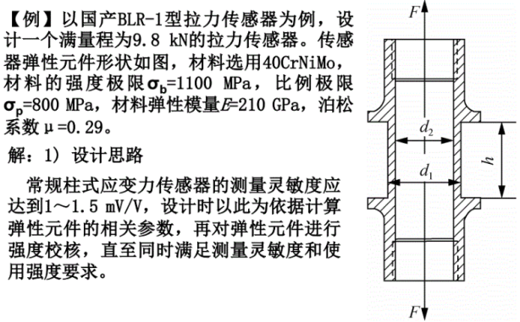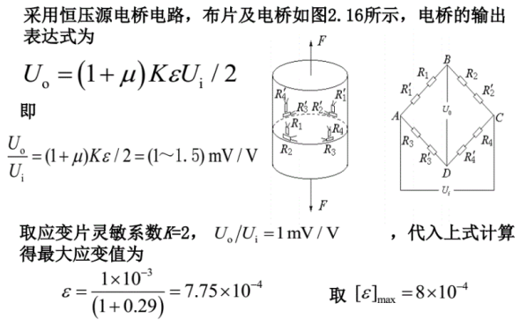

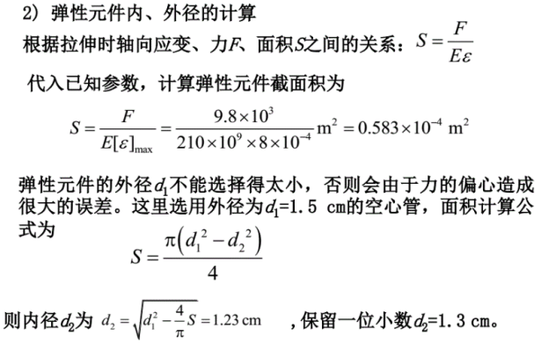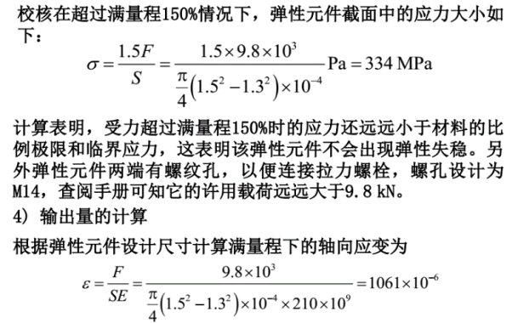

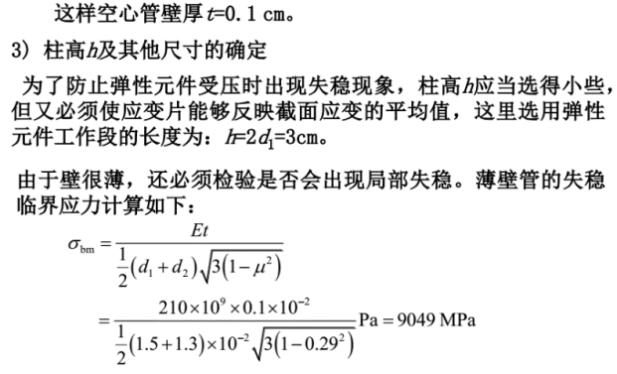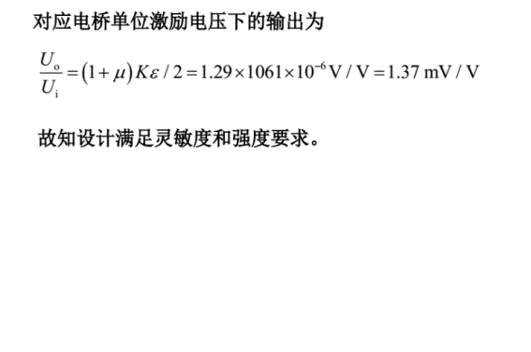

1. 应用应变片时为什么必须考虑温度误差的影响？例举一种常用温度误差补偿方法并简述补偿原理。

·**原因：**环境温度变化引起的电阻变化与试件应变所造成的电阻变化几乎有相同的数量级，会产生很大的测量误差；

·**举例：**

①桥路补偿法：与工作应变片特性相同的补偿应变片，除了不承受应变以外其他条件均与工作应变片相同，将这两个应变片接在电桥电路相邻臂上，由温度造成的电阻变化正好被抵消；

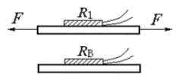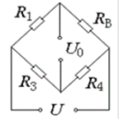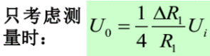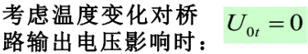

②应变片自补偿法：单丝自补偿、双丝组合式自补偿。

1. 单臂、双臂差动、四臂差动应变电桥输入输出表达式及其应用。（计算）

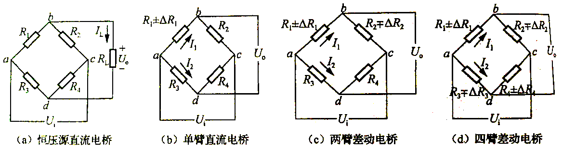

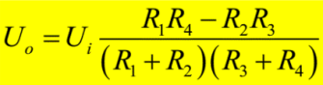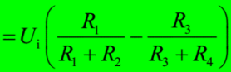



单臂： 双臂（ΔR1=-ΔR2=ΔR）：

四臂：（ΔR1=ΔR4=-ΔR2=-ΔR3=ΔR）&&

1. 电容式传感器可以分为哪几类？它们各自适合测量什么物理量？

变极距型：微小位移、震动、加速度

变面积型：大位移、角位移

变介质型：温度、液位

1. ※变极距型电容传感器有哪些主要特点？差动型与单个相比在性能上有哪些改进？（简答）

**主要特点：**

①变极距型电容式传感器只在|Δd/d0|<<1时，才有近似的线性输出量；

②要提高灵敏度，应减小初始间距d0；但d0的减少受到电容器击穿电压的限制，同时对极板加工精度要求高；

③非线性误差随着|Δd|的增加而增加，减小d0相应的增大了非线性，因此限制在较小极距变化范围内工作；

④极距越小，灵敏度越高。

**差动型改进：**非线性误差大大降低、灵敏度提高了一倍。减小因静电引力带来的影响，改善某些外部条件（比如温度）带来的影响。

1. 什么是差动变压器的零点残余电压？如何消除？

·**零点残余电压**：由于电路结构不完全对称,当输入电压中包含有谐波时，输出端在铁芯位移为零时将出现毫伏级微小电压输出，称之为零点残余电压。

·**消除：**①采用零位电压补偿电路②设计和工艺上保证结构的对称性③选用合适的测量线路（相敏检波电路）④采用软件自动补偿法

1. 差动变压器的灵敏度是怎么定义的？如何提高其灵敏度？

·**定义：**差动变压器在单位电压激励下，铁芯移动单位距离时的输出电压；单位V/mm/V

**·提高：**①提高线圈的品质因数Q（一般要求线圈长度为直径的1.5~2倍）；②选择较高的励磁频率；③增大铁芯直径（使其接近于线圈架内径，但是不触及线圈架）；④在不使一次线圈过热的条件下尽量提高激励电压。

1. 变气隙型自感传感器设计成差动型式后与单个相比，在性能上有哪些改进？

灵敏度提高了一倍，非线性误差减小了一个数量级（还能抵消温度变化、电源波动、外界干扰、电磁吸力等因素的影响）

1. ※利用差动变压器可以测量压强（压力）吗？简述测量方法和原理。

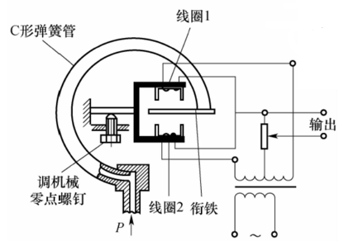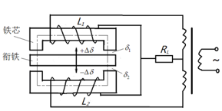

压力：**变气隙式差动电感传感器，**被测压力作用于C型弹簧管使其产生形变，引起其自由端位移，带动衔铁产生相应位移，使气隙一个增大，一个减小，使磁路的磁阻产生改变，从而使通过两个线圈的磁通量变化，一个线圈的自感增进，另一个线圈的自感减小，形成差动形式，两个线圈自感的变化经差动电桥转换成电压输出。

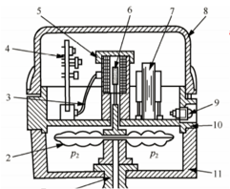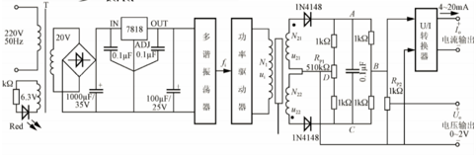

压强：**微压力变送器。**

1. 利用涡流传感器可以实现对振动物体小幅振动的测试吗？简述测量方法和原理

利用**高频反射式涡流传感器**。

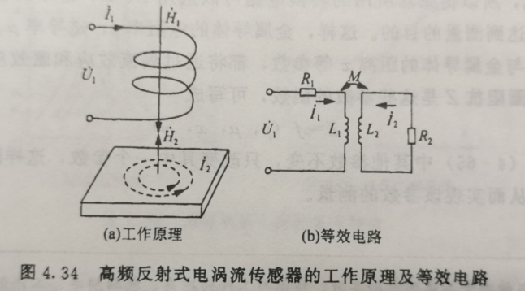

传感器线圈L1由高频信号激励，产生一个高频交变磁场H1。当被测金属物体靠近时，金属表面感应出电涡流，此涡流会产生一个交变磁场H2阻碍外磁场H1的变化，因此线圈的实际有效磁场产生了变化，从而使传感器线圈的有效阻抗变化。线圈的阻抗Z是金属导体电阻率ρ、磁导率µ、线圈激励电流的角频率ω、线圈与金属导体的距离x等参数变化（Z=f（ρ，µ，ω，x）），控制其他参数不变，当金属物体小幅振动时，Z随x变化，即可测得Z的变化来确定x的变化

1. ※教材图4.34所示的低频透射式涡流传感器测金属板厚的原理是什么？有何特点？测量范围（量程）与哪些主要因素有关？怎么增大板厚测量范围？

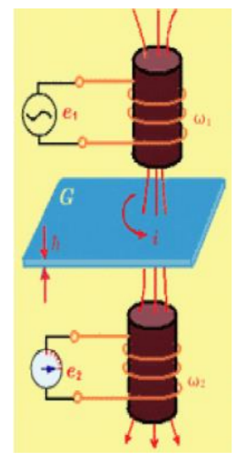

**原理：**发射线圈L1和接收线圈L2分别位于被测材料上下方。由振荡器产生的音频电压u加到L1两端后，线圈中流过一个同频的交变电流，并在其周围产生一个交变磁场。如果两线圈间不存在被测材料M，L1的磁场就能直接贯穿L2，于是L2两端会感生一交变电势E。L1、L2之间放置金属板M（可看成短路线圈）后，L1产生的磁力线必然切割M，在M中产生涡流损耗磁场能量，使L2中的E下降。M越厚，E越小。

**特点：**输出电压变化只与厚度△h有关，与振动无关，因此可以准确地测量带材的厚度

**量程有关因素：**被测材料厚度、涡流渗透深度（材料电阻率、交变磁场频率）

**增大量程范围：选用较低的频率输入L1**

1. ※简述教材P138页“应用示例3”中电容测厚仪测量原理、信号转换、处理的主要流程，以及测量方法的特点。试提出一种采用其它种类传感器完成板厚检测**的方法**，简述测量原理、信号转换、处理主要流程，以及测量方法的优缺点。

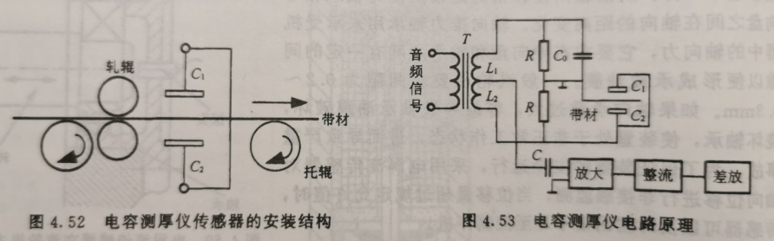

**原理：**总电容Cx=C1+C2，作为一个桥臂，Cx与固定电容C0、变压器T的次级线圈L1和L2构成电桥。如果带材只是上下波动，C1、C2两个电容一个增加一个减小，Cx不变。如果带材厚度变化，则Cx将变化。

**信号转换：**电桥将该信号变化转换为电压，经放大、整流等电路处理后，输出的直流信号输送到仪器并显示

**优点：**结构简单、频率响应宽、灵敏度高、测量线性范围大、抗干扰能力强以及体积较小等**缺点：**板材中的涡流与电阻率有关，电阻率又与金属材料的化学成分和物理状态特别是温度有关，会引起相应的测试误差并限制了传感器的应用范围

**新方法：低频透射式涡流传感器(19题)**

1. ※正、逆压电效应？石英晶体压电效应产生的方向和纵向压电效应计算公式。



**正：**当沿一定方向对某些电介质施加压力或拉力时，其会产生变形，内部发生极化而使其上下两个表面出现正、负电荷集聚的现象；当外力去除后，又恢复到不带电的状态，这种机械能转变为电能的物理现象。

**逆：**在某些电介质的极化方向上施加电场，在一定方向上将产生应力和机械变形，去掉外电场后，应力和变形随之消失，这种电能转变为机械能的物理现象。

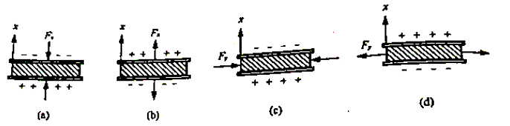

**纵向压电效应计算公式：**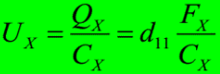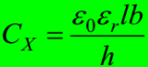

1. 石英晶体与压电陶瓷相比有哪些主要优、劣势？（简答）

·石英晶体

**优点**：机械性能好；温度稳定性好；居里温度点高（失去压电效应的温度）；

**缺点**：压电常数小（比压电陶瓷小很多），因此转换性能差（灵敏度低）；价格贵；

·压电陶瓷

**优点**：价格便宜，压电常数大，灵敏度高；

**缺点**：性能不稳定，压电性能有退变。

1. 为何压电传感器不能测量静态量？

·为何不能测量静态量？

由于传感器内部产生的**信号“漏损”**，实际外部负载也不可能无穷大，使得压电传感器受力后产生的**电荷或电压不能长期保存**，将以某时间常数按指数规律放电，因此压电传感器不能测量静态量。

1. 为何压电传感器需要前置放大器电路？电压前置放大器、电荷前置放大器各有何优缺点？

**原因**：压电元件有高内阻、小功率等缺陷，前置放大可以将传感器微弱的信号放大，又能将传感器高阻抗输出变换为低阻抗输出；

电压前置放大器：

**优点：**电路简单、元件少、价格便宜、工作可靠。

**缺点：**线路的电缆长度对传感器测量精度的影响较大，在一定程度上限制了压电式传感器的应用场合。

电荷前置放大电路：

**优点：**在一定条件下，传感器的灵敏度与电缆长度无关

**缺点：**价格高，电路复杂

1. ※现需要对某机器运转过程中的振动情况进行监测，假设只需监测机器在z方向（垂直地面方向）的振动情况，试提供两种监测方案（采用不同传感器），简述检测原理、信号转换处理主要过程、以及测量方法的优缺点。（综合分析）
2. 光电效应具体分哪几种？各种光电效应的定义？各自包括哪些常用光电传感元件？

**光电效应**：物体吸收了光能后，并将光能转换为该物体中某些电子的能量，从而产生电效应，分为外光电效应和内光电效应两大类：

（1）**外光电效应**：在光线的作用下，物体内的电子逸出物体表面向外发射的现象；

（2）**内光电效应**：光照射在物体上，使物体的电阻率ρ发生变化，或产生光生电动势的现象（多发生于半导体）。根据原理不同，分为：

①**光电导效应**：在光纤作用下，电子吸收光子能量从键合状态过渡到自由状态，从而引起材料电导率的变化，如：光敏电阻；

②**光生伏特效应**：在光线作用下能使物体产生一定方向的电动势的现象。

·结光电效应（势垒效应） && 横向光电效应（侧向光电效应）

如：光电池、光敏二极管、光敏晶体管、位置敏感探测器、象限式光电器件。

1. ※现需要对传送带上高度、材质不同的工件进行在线自动分选计数。工件材质包括金属、非金属两种，高度也有两种。请选择合适的传感器，实现对不同高度、材质的工件分选计数。简述检测分选原理和信号转换处理主要过程。

如图所示，采用两个对射式光电接近开关传感器和一个涡流接近开关传感器。涡流接近开关只对金属产生响应，当金属材质物品通过时，涡流接近开关输出计数脉冲，计数1次，累计设为N1，对应了金属物品的数量。光电对射式接近开关2对高、低物品通过时均产生计数脉冲，累计设为N2，则（N2-N1）值对应了非金属物品数量；光电对射式接近开关1只当高的物品通过时产生光的遮挡，输出计数脉冲，累计设为N3，此即为高物品数量；而低的物品数量则为（N2-N3）。

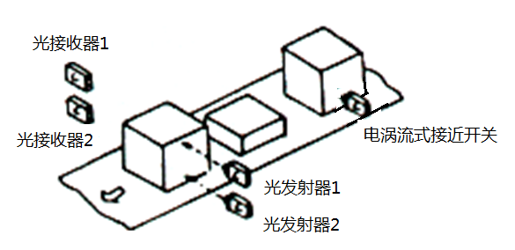

1. ※自动罐装线上需要对罐装液体是否达到灌注高度、是否拧装瓶盖进行检测。假设罐装瓶为透明玻璃瓶，瓶盖为金属，罐装液体为不透明溶液，请选择合适传感器设计自动检测方案，完成对不合格品（溶液未达罐装高度、或未装瓶盖）检测，对合格品实现自动计数**。**（作业＋设计）

同上，一个对射式光电接近开关传感器和一个涡流接近开关传感器。

1. 试设计两种转轴转速测量方法，要求选用不同的传感器，简述测量原理、信号转换处理主要过程、以及测量方法的主要优缺点。

**①使用开关式霍尔传感器**

**测量原理**：开关式霍尔传感器是线性霍尔元件的输出信号经放大器放大，再经施密特电路整形成矩形波（开关信号）输出的传感器

**信号处理过程**：输出信号经放大器放大，再经施密特电路整形成矩形波（开关信号）输出。当被测圆盘上装上6只磁性体时，圆盘每转一周磁场就变化6次，开关式霍尔传感器就同频率f相应变化输出，再经转速表显示转速n。

**测量方法的优缺点**：

**优点**：1）灵敏度较高；2）体积很小，便于制成特殊规格的探头，如只有零点几毫米厚的磁场强度仪。

**缺点**：1）互换性差；2）信号随温度变化，非线性输出，最好用单片机进行非线性温度校正。

**②使用光电式转速传感器**

**测量原理**：光电式转速传感器有反射型和透射型二种，传感器端部二内侧分别装有发光管和光电管，发光管发出的光源透过转盘上通孔后由光电管接收转换成电信号，转动时将获得与转速有关的脉冲数，脉冲经处理即可显示转速。

**信号处理过程**：发光管发出的光源透过转盘上通孔后由光电管接收转换成电信号，由于转盘上有均匀间隔的6个孔，转动时将获得与转速有关的脉冲数，脉冲经处理由频率表显示ｆ，即可得到转速ｎ=10f。

**测量方法的优缺点**：

**优点**：1）光电转速传感器为非接触式转速表；2）光电转速传感器的结构紧凑；3）光电转速传感器的抗干扰性好；4）光电转速传感器的测量能力好。

**缺点**：1）光电转速传感器测量端易受到污染而影响测量精度；2）光电转速传感器易受到环境光的影响。

1. 简述教材P202页“应用示例3”光电式带材跑偏检测仪测量原理、信号转换处理主要过程、以及测量方法的主要优缺点。试提出另外一种采用其它种类传感器完成带材跑偏检测的方法，简述测量原理、信号转换、处理主要流程，以及测量方法的优缺点。

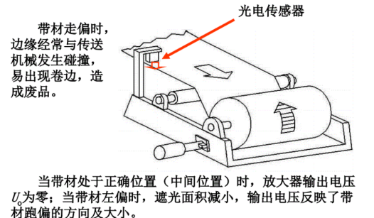

**原理**：光源发出的光线经过透镜会聚，被会聚到光敏电阻上。在平行光束到达透镜的途中，有部分光线受到被测带材的遮挡，使传到光敏电阻的光通量减少，根据减少量判断带材的位置。

**信号转换处理**：当带材处于平行光束中间位置时，电桥处于平衡状态，输出信号为0；当带钢向左偏移时，遮光面积减少照射在光敏电阻的光通量增加，电桥失去平衡，输出为正；当带钢向右偏移时，遮光面积增加照射在光敏电阻的光通量减少，电桥失去平衡，输出为负；从而实现纠正。

**优点**：1.非接触式测量；2、结构紧凑、体积小

**缺点**：1.测量过程容易受环境光影响；2.光敏电阻时延比较大；3.光敏电阻的性能会受温度、湿度等的影响。

**新方法：？？？**

1. 莫尔条纹有哪些特性？光栅传感器是如何利用莫尔条纹实现测量的？

**特性：**运动对应关系；位移放大作用；误差平均效应

光栅式传感器是利用光栅的莫尔条纹进行测量。光栅式传感器一般由**光源、标尺光栅（可移动）、指示光栅（固定不动）和光电器件**组成。测量时取两块**光栅常数相同**的光栅，两者刻线面相对，中间留有很小的间隙相叠合，组成光栅副。将其置于光源和透镜形成的平行光束的光路中，若两光栅栅线之间有很小的夹角，则在近似垂直于栅线方向上显现出比栅距宽很多的明暗相间的莫尔条纹，当标尺光栅沿垂直于栅线方向每移过一个栅距时，莫尔条纹近似沿栅线方向移过一个条件间距。用**光电器件接收莫尔条纹信号**，经电路处理后用**计数器计数**，可得到标尺光栅移过的**距离**，实现**测量位移**的目的。

1. 如何提高光栅传感器的分辨力？

减小栅距；采用细分技术

1. 热电偶的三个工作定律是什么？它们在热电偶应用中有何实际作用？

①**均质导体定律**：由一种均质导体结构的热电偶闭合回路，无论导体的截面积和长度如何，也不论各处的温度分布如何，都不会产生热电势。

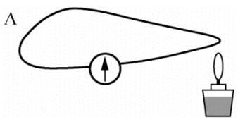

·作用：用于对热电偶电极丝材质的均质性的检验。

②**中间导体定律**：在热电偶回路中插入测量仪表或插入第三种材料，只要插入材料的两端温度相同，则插入后对回路热电势没有影响。

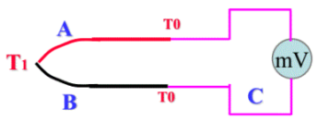

·作用：为在热电偶回路中插入测量仪表以及使用廉价延引热电极提供了依据

③**中间温度定律**：E（t1,t3）=E（t1,t2）+E（t2,t3）

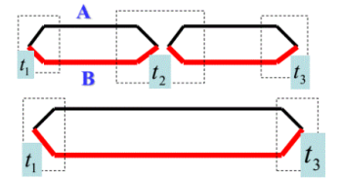

·作用：是制定热电偶分度表的理论基础

1. **与热电阻相比，热敏电阻有哪些主要优势和特点？**

**①电阻温度系数大，灵敏度高，约为热电阻的10倍；**

**②结构简单，体积小，直径可小到0.5mm，可以测量点温度；**

**③电阻率高，热惯性小，相应快，相应时间可短到毫秒级，适宜动态测量；**

**④易于维护和进行远距离控制，因为元件本身的电阻值可达3~700kΩ。**

1. **用热电偶测温时为什么需要考虑冷端温度补偿？常用消除/补偿误差方法有哪些？简述其中一种补偿原理。（简答）**

答：热电偶分度表是以冷端温度T0=0为条件，使用热电偶测温时冷端温度若不是0℃，测温结果必然会有误差。在通常的工程测温中冷端温度大都处在室温或一个波动的温度区间，这时要测出实际的温度就必须采取修正或补偿措施。

**常用的有**：0度恒温法、温度修正法，补偿导线法，补偿系数修正法，补偿电桥法

**例**：0℃恒温法：将热电偶的冷端置于0℃恒温器内，使其工作状态与分度表状态一致，测出热电动势后查分度表直接得到热端温度值。（冰水混合物or半导体制冷器）

1. 为何热电阻测温电桥要采用三线制？热敏电阻测温电桥需要吗？

**消除由于所连接导线的电阻随环境温度变化而造成的测量误差；不需要**

1. 现欲设计一款大型粮仓温度检测控制系统，要求实现温度多点检测，选用什么温度传感器比较合适？简述选择理由。

**数字温度传感器（如DS18B20）**

**①满足温度测量范围、精度要求。**

**②采用的是一线制接口，且一条I/O线上可挂几十个DS18B20，方便形成分布式多点检测，布线简单；**

**③DS18B20可以工作在寄生电源方式，可通过I/O总线汲取工作所需电源，无需单独提供电源；**

**④数字输出，可直接与微处理器I/O口连接，读取温度数据，不需要额外设计信号处理电路。**

1. 接触测温和辐射测温各有什么特点？

·接触测温是使被测物体与温度计的感温元件**直接接触**，使其**温度相同**，便可以得到被测物体的温度。接触式测温时，由于温度计的感温元件与被测物体相接触，吸收被测物体的热量，往往容易使被测物体的**热平衡受到破坏**。所以，**对感温元件的结构要求苛刻**，这是接触法测温的缺点，因此**不适于小物体**的温度测量。

·辐射测温是温度计的感温元件不直接与被测物体相接触，而是利用物体的**热辐射原理**得到被测物体的温度。非接触法测温时，温度计的感温元件与被测物体**有一定的距离**，是靠接收被测物体的辐射能实现测温，所以不会破坏被测物体的热平衡状态，具有较好的动态响应。但非接触测量的**精度较低**。

1. 智能化传感器具有哪些主要优势？

①精度高②可靠性与稳定性高③信噪比与分辨力高④自适应性强⑤性能价格比高

1. 什么是传感器的标定？一般采用的标定方法是什么？

·传感器的标定就是利用精度高一级的标准器具对传感器进行定度的过程，通过实验建立传感器输出量和输入量之间的对应关系，同时也确定不同使用条件下的误差关系。

标定方法：①静态标定：**绝对法、比较法**②动态标定：**阶跃响应法、频率响应法、冲击响应法**

**计算题（猜）**

**【1】液体温度传感器是一阶传感器，现已知某玻璃水银温度计特性的微分方程为 4dy/dt+2y = 2×10-3x。式中，y为水银柱高（m），x为被测温度（°），求：**

**（1）水银温度计的传递函数；**

**（2）温度计的时间常数及静态灵敏度；**

**（3）若被测物体的温度是频率为0.5Hz的正弦信号，求此时传感器的输出信号振幅误差和相角误差。**

解：微分方程变形为：2dy/dt+y = 1×10-3x

其拉氏变换为：（2s+1）Y（s）=1×10-3 X（s）

（1）传递函数为：

（2）时间常数:秒；静态灵敏度:

（3）振幅误差和相位滞后分别为



**【2】现有两加速度传感器均可作为二阶系统来处理，其中一只固有频率为25kHz，另一只为35kHz，阻尼比均为0.3。若欲测量频率为10kHz的正弦振动加速度，应选用哪一只？试计算测量时将带来多大的振幅误差和相位误差。**

解：根据振幅误差计算式可知，阻尼比一定时，越小，振幅误差越小，故应选用固有频率35kHz的加速度传感器。此时振幅误差和相位滞后分别为



**【3】如图所示电子汽车衡系统，用4个相同的电阻应变式荷重传感器实现称重,要求单个传感器的最大称重为20吨。若选用弹性元件材料为40CrNiMo，材料的强度极限σb=1100MPa，弹性模量E=210GPa，泊松系数μ=0.29。**

**（1）请选择合适的弹性元件结构类型，并简单说明你的理由；**

**（2）若要求测量时弹性元件的最大应变不超过1000μm/m，请设计满足使用要求的弹性元件尺寸；**

**（3）请选择合适的应变片种类、阻值、尺寸参数、数量等，画出应变片在弹性元件上的贴片情况以及接入电桥的形式，并写出相应的电桥输出表达式（可认为应变片电阻变化ΔR<<R）。**



参考解答：

（1）由于单个传感器的称重最大值为20吨，选用柱式弹性元件可以满足要求，也可以选用轮辐式剪切力传感器。

（a）柱式弹性元件的主要优点：适用于大中量程（1~500t）；结构简单、紧凑，加工容易。柱式弹性元件的主要缺点：灵敏度、精度较低；受力点位置变化对输出灵敏度有较大影响；抗侧向力和抗偏载能力差。

（b）轮辐式剪切力传感器主要优点：适用于大中等量程（0.5~500t）；灵敏度、精度高于柱式测力传感器；输出灵敏度不受受力点位置变化的影响；结构紧凑、外形低、抗偏心和侧向力强。

（2）以柱式弹性元件为例进行设计。

已知εmax=1000μm/m=10-3，则柱体截面积最小值为



若采用实心圆柱，弹性元件的直径为：

；取d=35mm，满足要求。

柱长H=70mm。

注：也可以设计成空心圆柱，满足要求即正确。进行超载120%强度校核，参考教材，此略。

（3）为减小由于作用力不能正好通过圆柱体的中心线而产生的横向力和弯矩，采用8片应变片按图示贴片和接桥。应变片选用单轴应变片，康铜敏感栅材料，型号为：BH350-3AA。

注：也可以选用其它型号，合理即可。注意应变片尺寸越小，工艺要求高，价格贵。

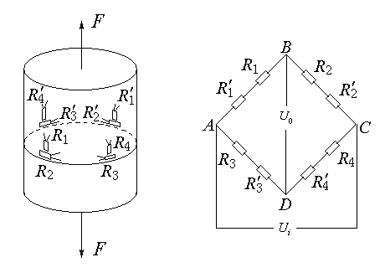

根据贴片情况，



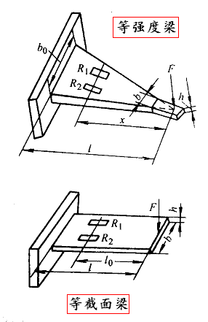**【4】一台采用等强度梁做弹性元件的电子秤，在梁的上、下两面各贴有两片电阻应变片，做成称重传感器，如右图所示。已知梁的参数为l＝150mm，b0=18mm，h=5mm，E=2×105N/mm2，且梁在力F作用下受到的应力为，应变片灵敏系数k=2.0,将四片应变片接成直流四臂差动电桥，电桥供电电压为3V，试计算称重1kg时电桥输出电压等于多少？**

单个应变片受到的应变为：（1分），代入已知参数，得

（2分）

接成四臂差动，即：（2分）

四臂差动电桥输出为：（3分）

**【5】如图（a）所示为一种变面积型差动电容传感器起始位置状态，上下为定极板，中间为动极板，起始时动极板处于中间位置，Cl=C2=C0，介质为空气，==8.85×10-12F/m。图中尺寸为：a=40mm，b=20mm，dl=d2=d0=1mm。**

**（1）计算初始电容值C0为多大？**

**（2）当动极板沿a向右位移Δx=1mm时，电容变化量ΔC是多少？**

（3）当将其接入图(b)所示变压器电桥电路，供桥电压E=10V(交流)，在第（2）问电容变化情况下，电桥输出电压的变化是多少？

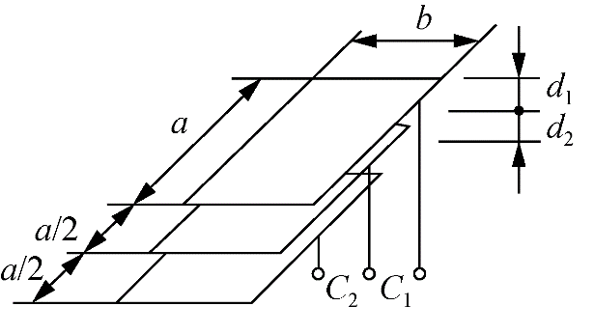 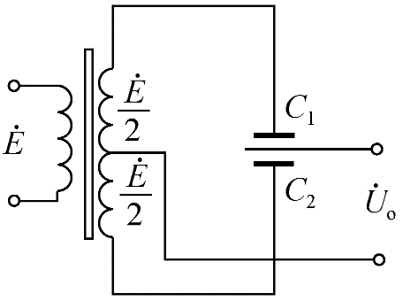

1. （b）

解：（1）



（2） 

(3) 电桥输出电压幅值为

【6】如图所示为差动式同轴圆筒柱形电容传感器及其测量电路。传感器可动电极外径d=9.8 mm，固定电极内径D=10mm，初始平衡时，上、下电极覆盖长度L1=L2=L0=4mm，电极间为空气介质。试求：

(1)初始状态时电容器C1、C2的值；

(2)当将其接入变压器电桥电路，供桥电压E=10V(交流)，若传感器工作时可动电极最大位移Δx=±0.4 mm，电桥输出电压的最大变化范围为多少？（已知空气介质的介电常数约为）

|  |  |
| --- | --- |
|  |  |

(1) 初始状态时有

（4分）

(2) 电桥输出为：（2分），式中，△C为单个电容器的变化量。



所以，（3分）

【7】如图所示的差动变气隙型电感传感器，衔铁截面积，气隙初始长度，动铁最大位移，激励线圈匝数匝，两个线圈的初始电感值，导线直径，电阻率，当激励电源频率时，忽略漏磁及铁损，求：

（1）两个线圈的初始电感值；

（2）工作时传感器电感的最大变化量；

（3）线圈的直流电阻值；

（4）线圈的品质因数。

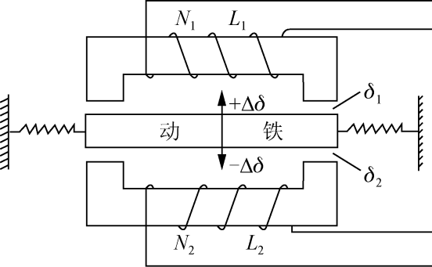

（1）

（2）根据关系：，则自感最大变化量为



（3）直流电阻值为：



（4）

**【8】某压电式传感器由两片相同压电陶瓷片串联做成，已知压电陶瓷纵向压电系数d33=200×10-12C/N，相对介电常数，单片压电片截面积，厚度。**

**（1）计算两片压电陶瓷片串联等效电容大小；（已知真空介电常数为）**

**（2）若所加力F=10sin(1000t)N，计算串联的压电陶瓷片输出总电压峰-峰值；**

**（3）若与电压前置放大器连接，已知电缆电容为200pF，放大器输入电容为50pF，输入电阻为100MΩ，压电片相对两面间电阻是1014Ω，计算输入电压前置放大器的电压峰-峰值。**

（1）串联电容是单片的1/2倍，即



（2）两片压电片串联时，输出电荷是单片的1倍，则



则串联电压等于

，电压峰-峰值为18.08V。

（3）回路总电容为：

由于压电片极间电阻远远小于放大器输入电阻，故回路总电阻R=100MΩ;



由于输入信号频率，则前置放大器输入电压幅值为

，电压峰-峰值为8.48V。

**【9】已知电压前置放大器的输入电阻为1000MΩ，测量回路的总电容为800pF，试求当与压电式加速度计相配测量1Hz低频振动时产生的幅值误差。**

幅值误差：（2分）

式中，

（4分）

则

（3分）

**【10】用ZK-2型阻抗变换器与压电传感器相配，已知ZK-2的输入电阻为1000MΩ，测量回路的总电容为1000pF，要求低频时灵敏度下降不超过5%，求可测频率下限为多少赫兹。（9分）**

幅值误差：（1分）

式中，（2分）

则（2分）

整理得；（2分）

可测频率下限为（2分）